Engagierter Heilerziehungspfleger mit über 10 Jahren Erfahrung in der Begleitung von Menschen mit geistiger, körperlicher und mehrfacher Behinderung. Leidenschaft für Selbstbestimmung, Inklusion und individuelle Förderung.  BERUFSERFAHRUNG  Heilerziehungspfleger – Wohngruppe 03/2018 – heute  Stiftung Liebenau · Mensch und Pflege · Stuttgart-Vaihingen  › Ganzheitliche Begleitung von 8 Bewohnerinnen und Bewohnern mit geistiger und Mehrfachbehinderung im Schichtdienst  › Erstellung und Umsetzung individueller Förder- und Teilhabepläne (BEI-BW)  › Anwendung von Unterstützter Kommunikation (UK) und TEACCH-Methode  › Verantwortliche Medikamentengabe sowie Grundpflege nach Hygienestandards  › Enge Zusammenarbeit mit gesetzlichen Betreuern, Angehörigen und therapeutischen Diensten  › Begleitung von Freizeitaktivitäten und Teilhabe am gesellschaftlichen Leben  Heilerziehungspfleger – Tagesstruktur 09/2014 – 02/2018  Caritas Stuttgart · Werkstatt für Menschen mit Behinderung (WfbM)  › Pädagogische und pflegerische Begleitung von Erwachsenen mit schwerer Behinderung in der Tagesstruktur  › Planung und Durchführung von Arbeits-, Kreativ- und Bewegungsangeboten  › Begleitung von Klienten mit herausforderndem Verhalten durch Deeskalationsstrategien  › Anleitung von Praktikantinnen und FSJ-Kräften  Heilerziehungspflegehelfer (Praktikum & Anstellung) 09/2011 – 08/2014  Lebenshilfe Stuttgart e.V. · Wohnheim  › Unterstützung bei Alltagsaktivitäten, Körperpflege und Mahlzeiten  › Begleitung bei Arztbesuchen und externen Terminen  › Mitarbeit bei Freizeitgruppen und inklusiven Ausflügen  AUSBILDUNG  Staatlich anerkannter Heilerziehungspfleger 09/2008 – 07/2011  Heinrich-Lanz-Schule Stuttgart · Abschlussnote: 1,5  › Fachrichtung: Heilerziehungspflege mit Schwerpunkt Erwachsene mit Behinderung  › Praktika: Stiftung Liebenau, Lebenshilfe Stuttgart, Psychiatrie Winnenden  Allgemeine Hochschulreife 06/2008  Max-Planck-Gymnasium Stuttgart · Leistungskurse: Biologie & Psychologie · Note: 2,2  FORT- & WEITERBILDUNGEN  REFERENZEN  Referenzen werden auf Anfrage gerne zur Verfügung gestellt.  Stuttgart, Mai 2026  Markus Brenner |  | MARKUS  BRENNER  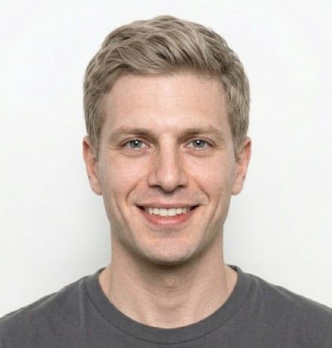  PERSÖNLICHES  Geburtsdatum  17. April 1987  Geburtsort  Stuttgart  Familienstand  Ledig  Nationalität  Deutsch  Führerschein  Klasse B  KONTAKT  Adresse  Eberhardstraße 63  70173 Stuttgart  Telefon  0711 / 48 36 209  E-Mail  m.brenner@email.de  SPRACHEN  Deutsch ■■■■■  Muttersprache  Englisch ■■■□□  Gute Kenntnisse  Türkisch ■■□□□  Grundkenntnisse  FACHKENNTNISSE  Grundpflege & Hygiene ■■■■■  Bezugspersonenpflege ■■■■■  Krisenintervention ■■■■□  Unterstützte Kommunikation ■■■■□  Pädagogische Förderung ■■■■■  Dokumentation / EDV ■■■■□  Medikamentengabe ■■■■□  Deeskalation ■■■■■  EDV-KENNTNISSE  Vivendi (Connext)  Snap! / GoTalk  MS Office  MEDIFOX  INTERESSEN  Inklusion & Teilhabe  Klettern & Sport  Musik & Rhythmik  Ehrenamt DRK
  Unterstützte Kommunikation (UK) | 2022 · ISAAC Deutschland e.V.
  Deeskalation ProDeMa | 2021 · Zertifizierter Kurs, Stufe II
  Kinästhetik Grundkurs | 2020 · Kinaesthetics e.V.
  BEI-BW Bedarfsermittlung | 2019 · KVJS Baden-Württemberg
  Bobath-Grundkurs | 2018 · BVKD-anerkannt
  Erste Hilfe (Auffrischung) | 2024 · DRK Stuttgart

